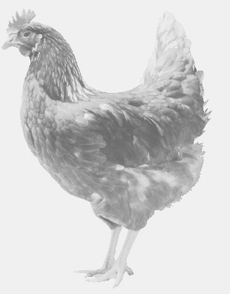
firma SVOBODA – Lučice
drůbežárna Mírovka, Vadín, 569489358, 777989857
CHOVNÉ KUŘICE
barva červená a černá
Stáří: 12 - 13 týdnů
Cena: 120 - 125,- Kč/kus
pátek 28. července 2017
v 16.45 h. – Chleny
na návsi
Možno objednat: 569 489 358
svoboda.lucice@seznam.cz

